MSN MESSENGER

En primer lugar, descargamos el programa MSN MESSENGER de la pagina web http://msn.es , de no tenerlo ya instalado por estar incluido en el paquete de Windows u Office.
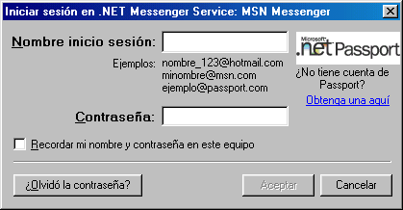
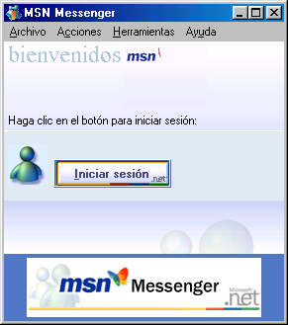
Iniciamos el programa y nos aparece la siguiente ventana:

Debemos iniciar sesión con nuestra dirección de correo de hotmail y contraseña, y nos aparecerá la siguiente ventana:
Nos informa si tenemos correo y podemos acceder a la bandeja de entrada de hotmail directamente, pulsando sobre la línea o sobre.
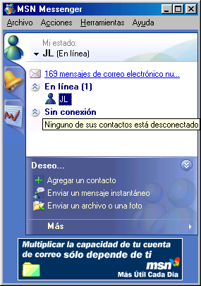

Aparecen lo contactos que hemos agregado, si están conectados o no.
Pinchando con el botón derecho de ratón en un contacto en línea, podemos; Mande un email, iniciar un chat, vídeo conferencia, enviar un archivo

Pinchando con el botón izquierdo del ratón , podemos agregar un contacto o realizar las operaciones indicadas.

Para poder iniciar una vídeo conferencia es necesario tener instalado el programa Netmeeting, una vídeo cámara (webcan) y una tarjeta de sonido, con altavoces y micrófono.

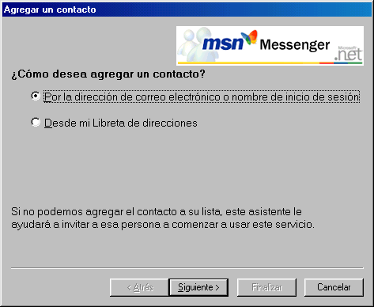
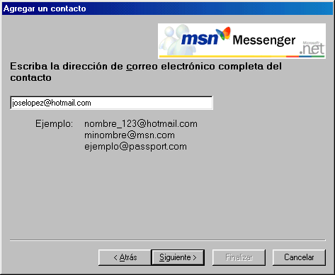
Agregar un contacto:
Pulsando don el botón derecho del ratón cobre el contacto, podemos eliminarlo o prohibir con conexión con nosotros.
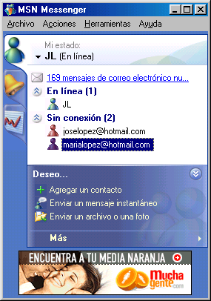
El Messenger se conecta automáticamente a Internet, y nos avisa cuando alguno de los contactos que tenemos agregados, se conecta a internet.
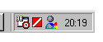
En la barra de tareas a parece el icono del Messenger como que esta activo.

